Mandioca
Mandioca, aipi, aipim, castelinha, uaipi, macaxeira, mandioca-doce, mandioca-mansa, maniva, maniveira, pão-de-pobre,^{[1]}mandioca-brava e mandioca-amarga são termos brasileiros para designar a espécie Manihot esculenta (sinônimo M. utilissima).^{[2]} Descrita por Crantz, é uma espécie de planta tuberosa da família das Euphorbiaceae.^{[3]} O nome dado ao caule do pé de mandioca é maniva, o qual, cortado em pedaços, é usado no plantio. Trata-se de um arbusto que teria tido sua origem mais remota no oeste do Brasil (sudoeste da Amazônia) e que, antes da chegada dos europeus à América, já estaria disseminado, como cultivo alimentar, até a Mesoamérica (Guatemala, México).
É a terceira maior fonte de carboidratos nos trópicos, depois de arroz e milho^{[4][5]}, e um dos principais alimentos básicos no mundo em desenvolvimento, existindo na dieta básica de mais de meio bilhão de pessoas.^{[6]} Espalhada para diversas partes do mundo, tem hoje a Nigéria como seu maior produtor^{[7]}.

Etimologia
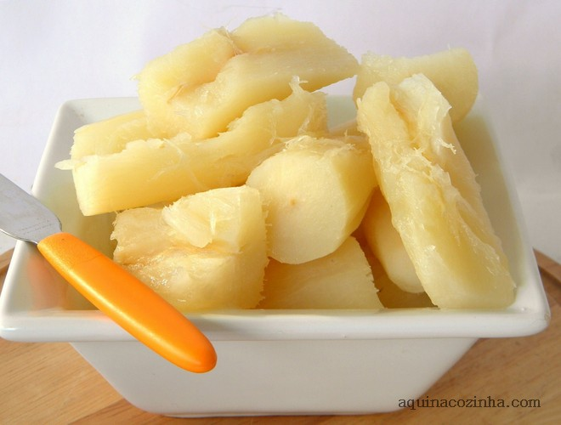
"Mandioca" origina-se do termo tupi mãdi'og^{[8]}, mandi-ó ou mani-oca, que significa "casa de Mani"^{[9]}, sendo Mani a deusa benfazeja dos guaranis que se transforma em mani-oca. "Aipim" origina-se do termo tupi ai'pi.^{[10]} "Maniva" origina-se do termo tupi mani'iwa.^{[11]}

Cultivares (Variedades)
A cultura da mandioca^{[13]} apresenta ampla variabilidade genética, representada pelo grande número de cultivares disponíveis no Brasil. Até 2006 já haviam sido catalogadas apenas no Brasil mais de 4 mil delas, mantidas em coleções e bancos de germoplasma de várias instituições de pesquisa. A maioria dessas cultivares é fruto do trabalho de seleção e conservação dos agricultores em suas lavouras, durante anos seguidos.
O ciclo cultural da mandioca é o período que vai do plantio à colheita. As cultivares de mandioca têm ciclos que variam de 6 a 36 meses, e com base neles são classificadas em:
- Precoces (ciclo de 10 a 14 meses).
- Semiprecoces (ciclo de 14 a 16 meses).
- Tardias (ciclo maior que 18 meses).
A mesma cultivar dificilmente se comporta de forma semelhante em todos os locais, pois por apresentar alta interação do genótipo com o ambiente caracteriza-se por adaptação localizada, podendo o comportamento de uma mesma cultivar variar até entre lavouras de agricultores da mesma região, em decorrência de diferenças de solo ou de manejo do cultivo.
É considerada planta rústica e com ampla capacidade de adaptação, sendo cultivada em todas as regiões tropicais, adaptando-se às mais variadas condições de clima e solo. Independentemente de sua ampla variabilidade genética e de sua interação com o ambiente, os principais parâmetros ecológicos da mandioca são constituídos por temperatura, radiação solar, fotoperíodo, regime hídrico e solo.
O principal critério utilizado na seleção de cultivares para consumo humano é a existência de baixo teor de ácido cianídrico nas raízes. Características como tempo de cozimento das raízes, palatabilidade e ausência de fibras na massa cozida e resistência à deterioração após a colheita também devem ser consideradas.
As cultivares recomendadas para a alimentação animal devem apresentar alto rendimento de raízes e da parte aérea, boa retenção foliar, alto teor de proteína nas folhas e teor mínimo de ácido cianídrico, tanto nas folhas como nas raízes.

Toxicidade
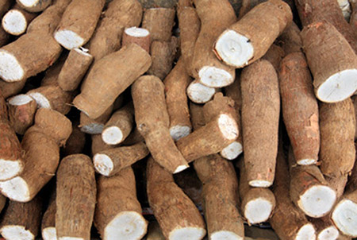
A mandioca difere das outras plantas produtoras de amido por seu teor de linamarina (beta-glicosídeo de acetona cianidrina), que pode gerar cianeto livre (ânion CN⁻), o qual, em água, forma ácido cianídrico, cianeto de hidrogênio ou cianureto de hidrogênio, (HCN)^{[14]}, composto extremamente volátil mas capaz de provocar intoxicações em um animal e até sua morte, em algumas situações^{[15]}.
Em relação à quantidade de HCN/Kg na raiz fresca sem casca, as cultivares são classificadas em:
- mansas - aipim ou macaxeira (<50 mg), não têm sabor amargo, usadas para consumo humano, cozidas, fritas ou assadas, processamentos suficientes para torná-las seguras;
- moderadamente venenosas (entre 50 a 100 mg);
- bravas ou venenosas (> 100 mg), têm sabor amargo, usadas somente para fins industriais, só podendo ser consumidas após processadas, na forma de farinha, fécula e outros produtos.
A dose letal de ingestão de HCN oscila entre 50 a 60 mg/Kg de peso-vivo^{[16]}.
A forma mais utilizada para reduzir o teor de HCN é pelo processamento tradicional: moagem, retirada da manipuera (ou manipueira, líquido liberado) e torrefação. Outros métodos:
- fervura (perde de 25% a 75%);
- secagem ao sol (perde de 40% a 50%);
- esmagamento e secagem ao sol (perde de 95% a 98%)^{[17]}.

Produção agrícola
Segundo a FAO, a mandioca é plantada em mais de 80 países, sendo os maiores produtores^{[18]} a Nigéria, a Tailândia, o Brasil, a Indonésia e a República Democrática do Congo, respectivamente. Segundo a FAO,^{[18]} em 2008, foram produzidas aproximadamente 25,9 milhões de toneladas, no Brasil; 8,9 milhões, em Angola; 5 milhões, em Moçambique; 50 mil, em Timor-Leste; 48 mil, em Guiné-Bissau e 6,3 mil toneladas, em São Tomé e Príncipe.
Em 2010, o rendimento médio foi de 12,5 toneladas por hectare de cultura da mandioca em todo o mundo. As fazendas de mandioca mais produtivas em todo o mundo estavam na Índia, com uma produtividade média nacional de 34,8 toneladas por hectare em 2010.^{[19]}
O Brasil ocupa a segunda posição na produção mundial de mandioca, com 12,7% do total.^{[20]} Em 2014, os preços recebidos pelos produtores paulistas de mandioca industrial são os mais elevados dos últimos cinco anos, refletindo a grave estiagem que assola a região Nordeste do país há mais de um ano.^{[21]}
A mandioca desempenha um papel vital na segurança alimentar das economias rurais dos países da África subsariana devido à sua resistência à seca, baixa fertilidade do solo e pragas.^{[22]}

Utilização
Como encontra-se na clássica obra Casa-Grande & Senzala, ao chegarem ao Brasil, os primeiros europeus se espantaram com a fartura da farinha de mandioca, muito mais abundante e fácil de ser obtida que a farinha de trigo europeia. No Brasil Colônia, foi um dos principais alimentos utilizados pelos colonos.^{[23]} Em forma de farinha, integrava vários pratos, como bolo, beiju, sopa, angu e, às vezes, misturada apenas com água ou com feijão e carne, quando havia.^{[24]}
Os tipos de farinhas comuns na região Norte do Brasil:^{[25]}
- Farinha-d'água
- Farinha de tapioca
- Farinha do uarini
- Farinha suruí

